Javafx是支持多线程的，需要写一个主函数把线程统筹在一起。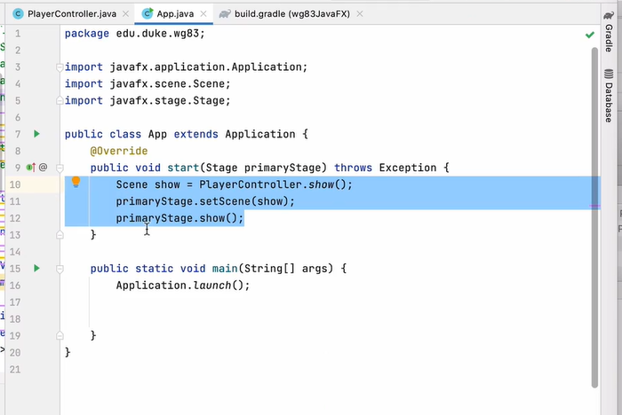

javaFX的布局：

认为你的场景是一个stage：上面会上演很多的scene

PrimaryStage.setScene(show);

primaryStage.show();

按下按键的时候，首先是在play.fxml这个配置文件里面。之后找到按下按钮之后Control的这个事件——》找到对应的事件监听器**Event handler**，用函数的处理逻辑。之后到playController里面创建onAction的函数一定记得@FXML文件配置

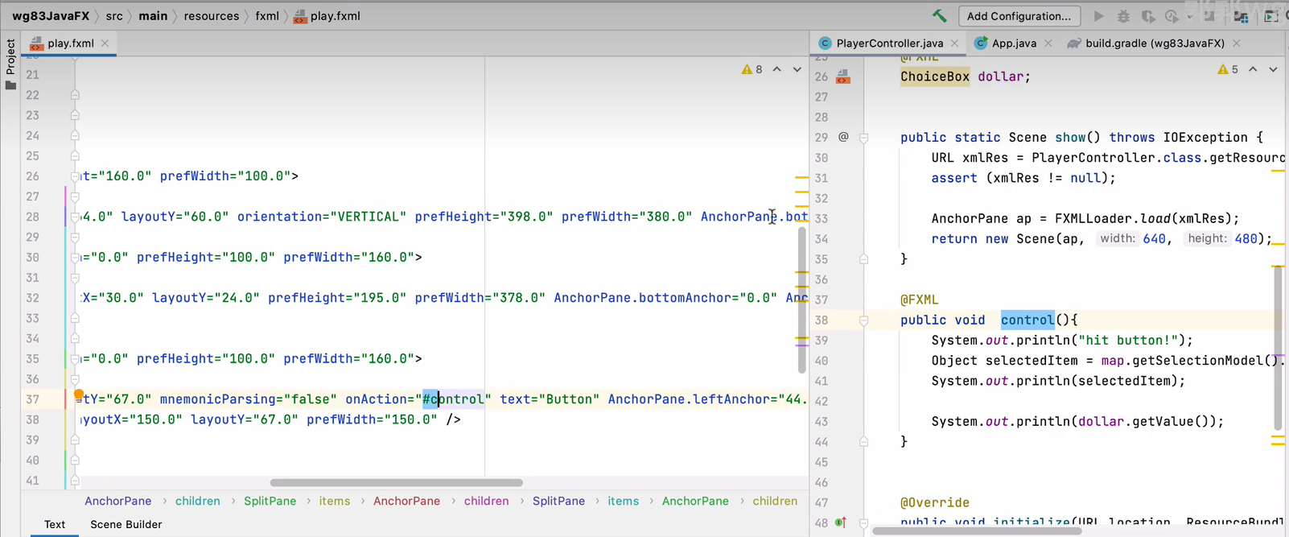

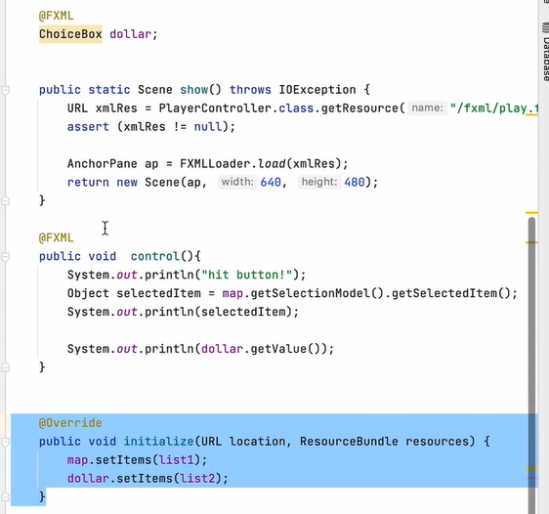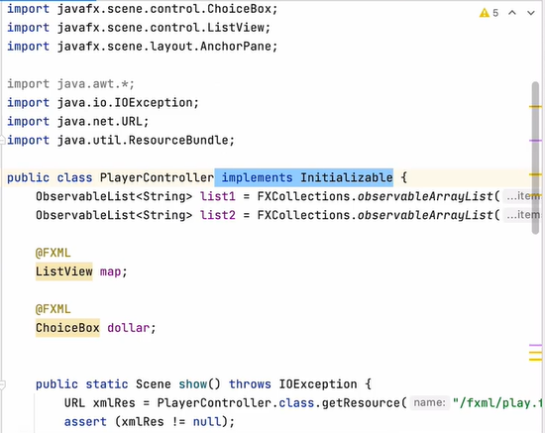

找到配置的文件，并且展示内容

返回scene，解耦合作用

